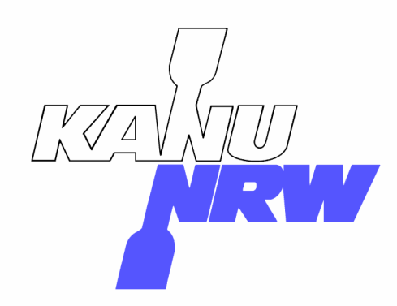
Bezirk 7
unterer Niederrhein

Anlässlich seines
75-jährigen Bestehens

gratulieren wir dem

KC Friedrichsfeld 1949 e.V.

von ganzem Herzen

Dem Vorstand
und den Mitgliedern
des Vereins
wünschen wir weiterhin schöne
und erlebnisreiche Kanujahre

Duisburg, im August 2024

Udo Stumm Rüdiger Schürken

1. Vorsitzender stellv. Vorsitzender
Bezirk 7 Unterer Niederrhein Bezirk 7 Unterer Niederrhein
Kanuverband NRW Kanuverband NRW

